Seguindo o modelo da T2Ti como base, o qual o Douglas já tem conhecimento, montei uma idéia inicial de estrutura de desenvolvimento e módulos que o nosso sistema poderia conter. Lembrando que é apenas uma idéia inicial, portanto toda sugestão é bem vinda.

1. **Definições Gerais**

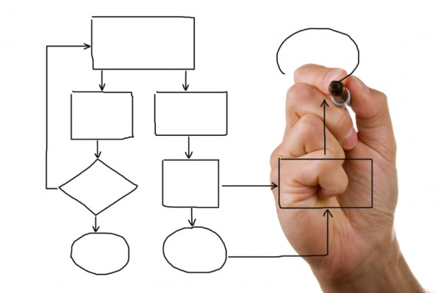

* 1. **Banco de Dados**

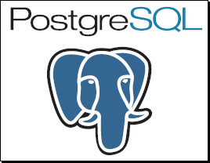

* 1. **Linguagem de Programação.**

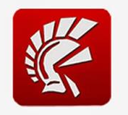 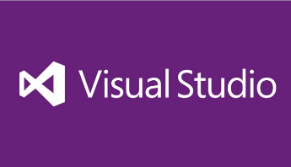 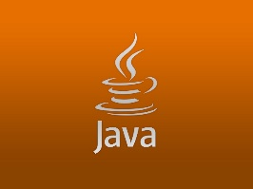

Como sei que o Douglas não tem preferência, pois escolhe a mesma conforme a versão do sistema operacional (brincadeiras a parte, hehehe).

Inicialmente tinhamos definido por Delphi, mas me gerou uma dúvida com relação as questão de licença, já que não consegui mais crackear o meu Delphi e considerando o valor da licença do mesmo, volto a abrir um parentes nessa questão, já que hoje temos opções tão boas quanto que são FREE, ex.: Visual Studio(Microsoft), Java(Oracle).

Resalva. O conhecimento do Douglas em Delphi é o que mais pesa na nossa decisão pois agilizaria o desenvolvimento.

* 1. **Padronização**

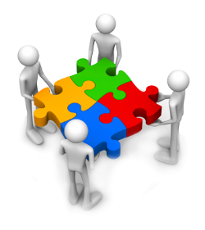

Podemos aproveitar o modelo desenvolvido pela T2Ti como exemplo, tanto para Banco de Dados como para Metodologia de Desenvolvimento. Segue os mesmos nos anexos 1 e 2 deste documento.

* 1. **Móduos**

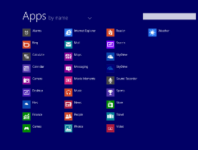

Abaixo relacionei em área e módulos uma sugestão do que inicialmente nosso software poderia conter. Claro que não precisariamos desenvolver todos de uma vez, mas seria interessante contemplarmos os mesmos pois em minha visão são os básicos para o funcionamento de uma empresa hoje em dia. Lembrando que isso é apenas um esboço. Fiquem a votade para alterá-lo.

# [Anexo 1](Padronização%20Banco%20de%20Dados.oxps)

# [Anexo 2](MDS%20–%20Metodologia%20de%20Desenvolvimento%20de%20Software.oxps)